
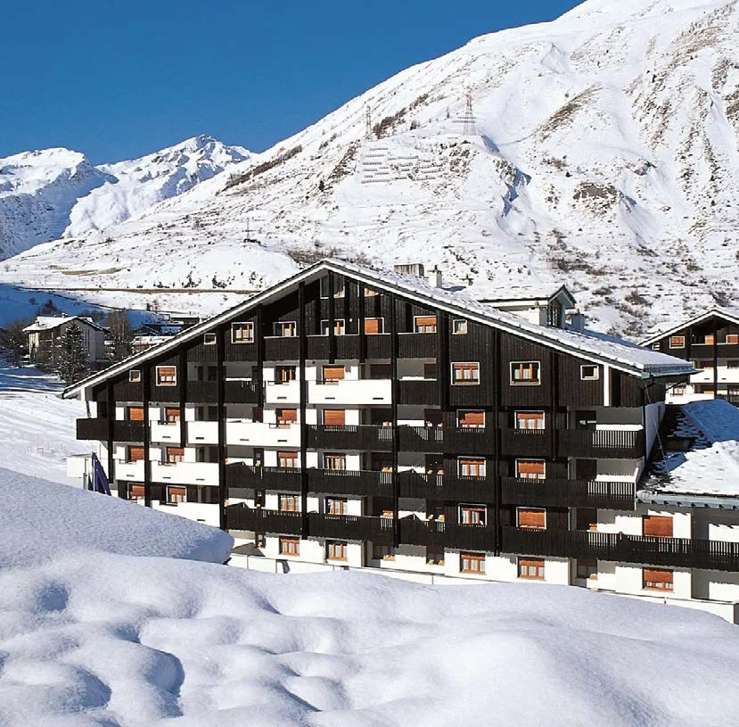



TH LA THUILE RESIDENCE

DAL 05 DICEMBRE 2026 AL 14 MARZO 2027
da € 548 quota per persona
8 giorni e 7 notti

La Thuile è situata nella parte occidentale della Val d’Aosta con le tipiche case in pietra e legno e i caratteristici tetti in “losa”, conserva il sapore di un autentico borgo di montagna. Collocato fra il massiccio del Rutor, la piramide del Grand Assaly e la catena del Monte Bianco, costituisce il punto di partenza perfetto per escursioni e passeggiate in mezzo ai boschi, ai prati verdi e alla natura incontaminata. Completamente ristrutturato il TH La Thuile- Planibel Hotel & Residence è un articolato complesso in stile alpino collegati tra loro da una piazzetta su cui si affacciano negozi e boutique, un luogo di ritrovo, eventi, shopping e svago in cui i bambini possono giocare in sicurezza e serenità e situato a pochi passi dal paese di La Thuile.
IMPIANTI DI RISALITA: Gli impianti si trovano a pochi passi dalla struttura e si estendono fino a Les Suches a 2.200 m s.l.m. Il comprensorio internazionale Espace San Bernardo, situato tra Francia e Italia, conta oltre 150 km di piste di puro divertimento.
SISTEMAZIONE: La parte residence si compone di 233 appartamenti monolocali, bilocali e trilocali che si dividono in superior ed executive. Gli appartamenti Superior possono essere monolocali e bilocali con un solo bagno, mentre gli executive possono essere bilocali, composti da una camera matrimoniale e un divano letto posti nella zona giorno e doppi servizi; trilocali invece costituiti da una camera matrimoniale, una camera con due letti singoli o a castello, un divano letto posto nella zona giorno e doppi servizi.
Tutti gli appartamenti sono dotati di angolo cottura completamente attrezzato, frigorifero, forno a microonde, bollitore e utensili da cucina. La zona soggiorno dispone di TV e telefono con servizi privati dotati di asciugacapelli e doccia (alcuni con vasca). La sistemazione in appartamento comprende consumi di luce ed acqua. Biancheria da letto e da bagno (non sono previsti cambi di biancheria durante il soggiorno) e pulizia finale.
ATTIVITA’ e SERVIZI: wi-fi free in zona hotel e residence, 2 ristoranti, uno a buffet ed uno à la carte, bar, pizzeria, sala TV, sale congressi fino a 1200 posti (in più sale), 2 piscine, una delle quali per bambini, la nuova SPA con a stanza del sale, la sauna finlandese e la sauna mediterranea, il bagno turco, le docce emozionali, il percorso Kneipp e angolo tisaneria. A pagamento: garage coperto (su prenotazione, soggetto a disponibilità limitata), ingresso piscina e spa, trattamenti e massaggi al centro benessere, servizio di animazione – Th Land (su richiesta).
Servizio Th Land (su richiesta, a pagamento) – Al TH Land i nostri animatori si prenderanno cura dei piccoli ospiti del Baby Club (3-5 anni n.c.), Mini Club (5-11 anni n.c.) e Junior Club (11-17 anni n.c.). I bambini potranno essere preparati ed accompagnati ai corsi collettivi di sci. Se i genitori desidereranno continuare a sciare in tranquillità, ci penseranno i ragazzi del team di animazione a riprendere i loro figli al termine dei corsi. Per il pranzo al TH Land sarà necessario acquistare i buoni pasto. Nel pomeriggio saranno organizzate tante divertenti attività.
ANIMALI: ammessi cani di piccola taglia (massimo 10 kg) su richiesta, escluse aree comuni, con supplemento da pagare in loco.


TH LA THUILE RESIDENCE
PER INFORMAZIONI
+39 0698378037 - booking@4utravel.it - www.4utravel.it

TRATTAMENTO DI SOLO PERNOTTAMENTO - TARIFFE 2027 – A PARTIRE DA
N.B. - Le quote esposte in tabella sono calcolate sulla base di listini giornalieri dinamici che possono variare in qualsiasi momento sia in aumento che in diminuzione e devono quindi essere sempre intesi come indicativi.

TURNI SETTIMANALI | NOTTI QUOTA BASE MONO |  | QUOTA 4U TRAVEL | QUOTA BASE BILO SUPERIOR | QUOTA 4U TRAVEL | QUOTA BASE BILO EXECUTIVE | QUOTA 4U TRAVEL | QUOTA BASE TRILO | QUOTA 4U TRAVEL
05/12 - 20/12 | 7 | 596 € | 548 € | 722 € | 664 € | 782 € | 719 € | 1.057 € | 972 €
20/12 - 27/12 | 7 | 913 € | 840 € | 1.103 € | 1.015 € | 1.198 € | 1.102 € | 1.616 € | 1.487 €
27/12 - 03/01 | 7 | 1.834 € | 1.687 € | 2.222 € | 2.044 € | 2.416 € | 2.223 € | 3.260 € | 2.999 €
03/01 - 10/01 | 7 | 1.010 € | 929 € | 1.235 € | 1.136 € | 1.341 € | 1.234 € | 1.811 € | 1.666 €
10/01 - 17/01 | 7 | 669 € | 615 € | 813 € | 748 € | 882 € | 811 € | 1.193 € | 1.098 €
17/01 - 31/01 | 7 | 851 € | 783 € | 1.034 € | 951 € | 1.125 € | 1.035 € | 1.596 € | 1.468 €
31/01 - 07/02 | 7 | 1.087 € | 1.000 € | 1.315 € | 1.210 € | 1.429 € | 1.314 € | 1.930 € | 1.776 €
07/02 - 14/02 | 7 | 1.239 € | 1.140 € | 1.505 € | 1.384 € | 1.634 € | 1.503 € | 2.335 € | 2.148 €
14/02 - 21/02 | 7 | 1.300 € | 1.196 € | 1.573 € | 1.447 € | 1.710 € | 1.573 € | 2.538 € | 2.335 €
21/02 - 28/02 | 7 | 1.216 € | 1.119 € | 1.467 € | 1.349 € | 1.596 € | 1.468 € | 2.158 € | 1.986 €
28/02 - 07/03 | 7 | 1.041 € | 958 € | 1.262 € | 1.161 € | 1.368 € | 1.259 € | 1.847 € | 1.699 €
07/03 - 14/03 | 7 | 684 € | 629 € | 828 € | 762 € | 897 € | 825 € | 1.208 € | 1.112 €
14/03 - 28/03 | 7 | 608 € | 559 € | 737 € | 678 € | 798 € | 734 € | 1.079 € | 993 €

Quote con sistemazione in appartamento come indicato in tabella in solo pernottamento.
I prezzi non comprendono tassa di soggiorno laddove applicata dal Comune. La stessa, se prevista, dovrà essere pagata all’atto della prenotazione. Soggiorno minimo 3 notti ad eccezione del periodo dal 30/12 al 02/01 dove il soggiorno è di minimo 5 notti.
Soggiorni dalle 17.00 del giorno di arrivo alle 10.00 del giorno di partenza.
Le quote includono: consumi di luce e acqua, biancheria da letto e da bagno (non sono previsti cambi biancheria durante il soggiorno) e pulizia finale.
DEPOSITO CAUZIONALE (OBBLIGATORIO): € 150 per appartamento. Da pagare al Check-in, verrà restituito al Check-out (danni esclusi)
SUPPLEMENTI: 3° letto in monolocale +5%; 5° letto in bilocale +10%; 7° e 8° letto in trilocale +10%.
RIDUZIONI: 5° letto in trilocale -5% della relativa quota
SERVIZI EXTRA FACOLTATIVI A PAGAMENTO (DA PAGARE IN LOCO): Ammessi cani di piccola taglia (max 10 kg, solo su richiesta e previa riconferma) con supplemento di
€ 20 a notte. Da richiedere all’atto della prenotazione e da regolarsi in loco.
Culla (su richiesta) con supplemento di 15 € al giorno (bambini 0/2 anni n.c.); garage coperto 12 € a notte.
Th Land 7 € al giorno per bambini e ragazzi 3/12 anni n.c. (servizio di animazione operativo dal 19/12/26 al 28/03/2027) Garage 12 € a notte (soggetto a disponibilità da verificare in loco)
Infant Club: € 60 per bambino a notte (facoltativo), per bambini da 6 mesi a 3 anni n.c., il servizio prevede accoglienza e semplici attività 8:30-12:00 - 13:30-17:00, da regolarsi all’atto della prenotazione. Servizio su prenotazione, disponibile tutti i giorni tranne la domenica
INGRESSO PISCINA: Adulti € 14 a persona al giorno, bambini 3-13 anni n.c. € 9 a persona al giorno (comprensivo di telo)
INGRESSO SPA E PISCINA: Adulti € 30 a persona al giorno (comprensivo di telo, accappatoio e ciabattine). L’ingresso alla SPA e/o Piscina è soggetto a disponibilità e solo con prenotazione in fasce orarie (in loco). È vietato portare in SPA/Piscina il telo presente in camera. Cuffia obbligatoria per accesso piscina. Regolamento disponibile in hotel – servizio piscina operativo dal 19/12/26 al 28/03/2027

QUOTA ADDIZIONALE OBBLIGATORIA PER PERSONA
Quota gestione TH FULL PLUS- Adulti e Bambini da 3 anni, € 11 al giorno fino ad un massimo di 7 notti.

